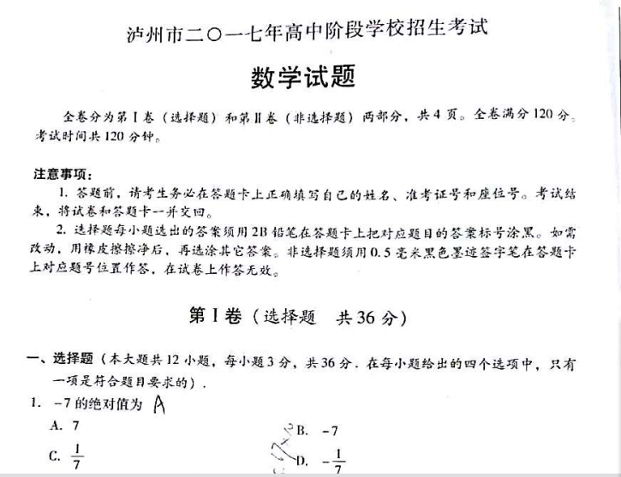

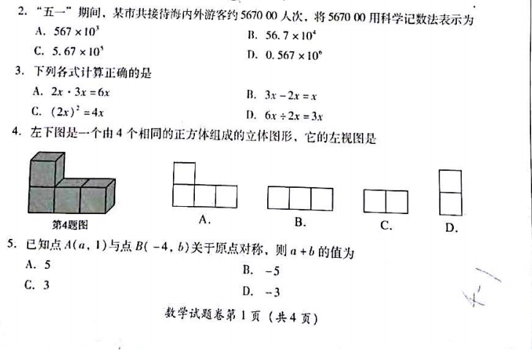

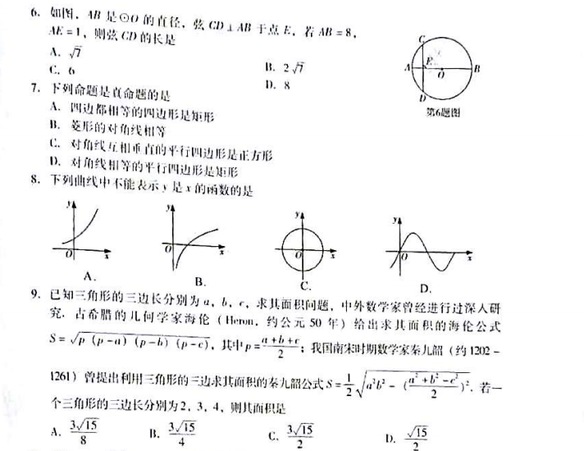

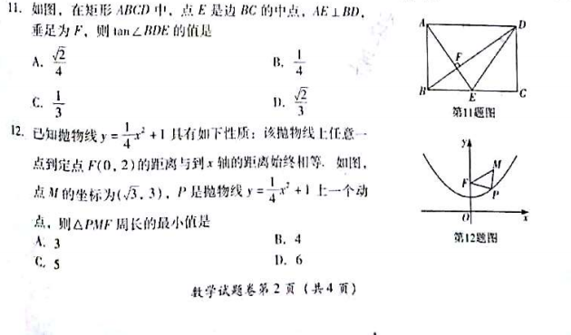

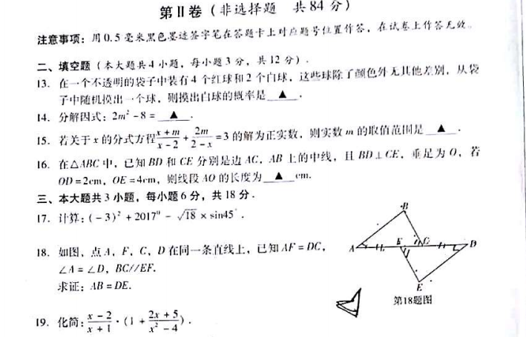

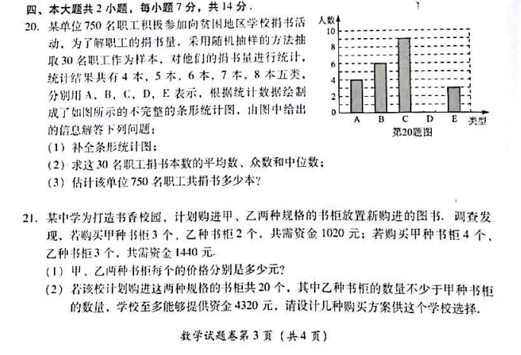

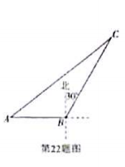**五、本大题共2小题，每小题8分，共16分.**

22.如图，海中一渔船在处且与小岛相距70nmile，若该渔船

由西向东航行30nmile到达处，此时测得小岛位于的

北偏东方向上；求该渔船此时与小岛之间的距离.

[来源:学#科#网Z#X#X#K]

[来源:学*科*网]

1. 一次函数的图象经过点，且与反比例函数的图象

交于点

1. 求一次函数的解析式；
2. 将直线向上平移10个单位后得到直线：与反比例函数的图象相交，求使成立学科网(www.zxxk.com)--教育资源门户，提供试卷、教案、课件、论文、素材及各类教学资源下载，还有大量而丰富的教学相关资讯！的的取值范围.

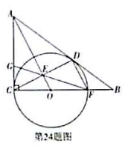

**六、本大题共两个小题，每小学科网(www.zxxk.com)--教育资源门户，提供试卷、教案、课件、论文、素材及各类教学资源下载，还有大量而丰富的教学相关资讯！题12分，共24分**

24.如图，⊙*O与*的直角边和斜边分别相切于

点与边相交于点,与相交于点，

连接并延长交边于点.

（1）求证：**//学科网(www.zxxk.com)--教育资源门户，提供试卷、教案、课件、论文、素材及各类教学资源下载，还有大量而丰富的教学相关资讯！**

（2）若求的长.

[来源:学|科|网Z|X|X|K]

1. 如图，已知二次函数的图象经过三点.

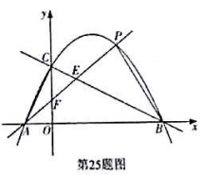（1）求该二次函数的解析式；

（2）点是该二次函数图象上的一点，且满足

(是坐标原点)，求点

的坐标；

（3）点是该二次函数图象上位于一象限上

的一动点，连接分别交轴与点

学科网(www.zxxk.com)--教育资源门户，提供试卷、教案、课件、论文、素材及各类教学资源下载，还有大量而丰富的教学相关资讯！若的面积分别为求学科网(www.zxxk.com)--教育资源门户，提供试卷、教案、课件、论文、素材及各类教学资源下载，还有大量而丰富的教学相关资讯！的最大值.

泸州市二0一七年高中阶段学校招生考试数学试题参考答案

1. 选择题答案

|  |  |  |  |  |  |  |  |  |  |  |  |  |
| --- | --- | --- | --- | --- | --- | --- | --- | --- | --- | --- | --- | --- |
| 题号 | 学科网(www.zxxk.com)--教育资源门户，提供试卷、教案、课件、论文、素材及各类教学资源下载，还有大量而丰富的教学相关资讯！1 | 2 | 3 | 4 | 5 | 6 | 7 | 8 | 9 | 10 | 11 | 12 |
| 选项 | A学科网(www.zxxk.com)--教育资源门户，提供试卷、教案、课件、论文、素材及各类教学资源下载，还有大量而丰富的教学相关资讯！ | C | B | D | C | B | D | C | B | D | A | C |

二．填空题

13.  14.  15.  16. 

三．

1. 解：原式=9+1
2. 证明：BC**//EF**







四．

1. 解（1）捐D累书的人数为：

补图如上

（2）众数为：6 中位数为：6

平均数为：



1. （1）解：设甲种书柜单价为x元，乙种书柜的单价为y元学科网(www.zxxk.com)--教育资源门户，提供试卷、教案、课件、论文、素材及各类教学资源下载，还有大量而丰富的教学相关资讯！，由题意得：

 解之得：

答：设甲种书柜单价为180元，乙种书柜的单价为240元.

1. 设甲种书柜购买个，则乙种书柜购买（）个；由题意得：

 解之得：

因为取整数，所以可以取的值为：8,9,10

即：学校的购买方案有以下三种：

方案一：甲种书柜8个，乙种书柜12个，

方案二：甲种书柜9个，乙种书柜11个，

方案三：甲种书柜学科网(www.zxxk.com)--教育资源门户，提供试卷、教案、课件、论文、素材及各类教学资源下载，还有大量而丰富的教学相关资讯！10个，乙种书柜10个。

五．

1. 解：过点作于点，由题意得：

学科网(www.zxxk.com)--教育资源门户，提供试卷、教案、课件、论文、素材及各类教学资源下载，还有大量而丰富的教学相关资讯！ 设则：

，；



,即：

解之得：学科网(www.zxxk.com)--教育资源门户，提供试卷、教案、课件、论文、素材及各类教学资源下载，还有大量而丰富的教学相关资讯！

答：渔船此时与岛之间的距离为50海里。

1. **（1）解：由题意得：**



 学科网(www.zxxk.com)--教育资源门户，提供试卷、教案、课件、论文、素材及各类教学资源下载，还有大量而丰富的教学相关资讯！ 解之得：

所以一次函数的解析式为：

1. 直线向上平移10个单位后得直线的解析式为：；

得：；

解之得：

由图可知：成立的的取值范围为：

1. **（1）证明：与相切与点**

** （弦切角定理）**

**又与相切与点**

**由切线长定理得：**





即：DF**//AO**

1. **：过点作与**





**由切割线定理得：,解得：**

**[来源:Zxxk.Com]**



**由射影定理得：**



1. **解（1）由题意得：设抛物线的解析式为：；**

**因为抛物线图像过点,**

**解得**

**所以抛物线的解析式为：**

**即：**

**(2)设直线与学科网(www.zxxk.com)--教育资源门户，提供试卷、教案、课件、论文、素材及各类教学资源下载，还有大量而丰富的教学相关资讯！轴的交点为**



**当时，直线解析式为：**



**所以，点**

**当时，学科网(www.zxxk.com)--教育资源门户，提供试卷、教案、课件、论文、素材及各类教学资源下载，还有大量而丰富的教学相关资讯！直线解析式为：**



**所以，点**

**综上：满足条件的点有：[来源:Zxxk.Com]**

**（3）：过点P作PH//轴交直线于点，设**

**BC直线的解析式为 学科网(www.zxxk.com)--教育资源门户，提供试卷、教案、课件、论文、素材及各类教学资源下载，还有大量而丰富的教学相关资讯！ 故：**



**AP直线的解析式为：**

**故：**



**；**





**即：**

**所以，当时，**学科网(www.zxxk.com)--教育资源门户，提供试卷、教案、课件、论文、素材及各类教学资源下载，还有大量而丰富的教学相关资讯！有最大值，最大值为：。